Documentazione Primo Progetto

1 Introduzione 3

1.1 Informazioni sul progetto 3

1.2 Abstract 3

1.3 Scopo 3

Analisi 4

1.4 Analisi del dominio 4

1.5 Analisi e specifica dei requisiti 4

1.6 Pianificazione 7

1.7 Analisi dei mezzi 7

1.7.1 Software 7

1.7.2 Hardware 7

2 Progettazione 8

2.1 Design dell’architettura del sistema 8

2.2 Design dei dati e database 8

2.3 Design delle interfacce 8

2.4 Design procedurale 8

3 Implementazione 9

4 Test 9

4.1 Protocollo di test 9

4.2 Risultati test 10

4.3 Mancanze/limitazioni conosciute 10

5 Consuntivo 10

6 Conclusioni 10

6.1 Sviluppi futuri 10

6.2 Considerazioni personali 10

7 Bibliografia 10

7.1 Bibliografia per articoli di riviste: 10

7.2 Bibliografia per libri 10

7.3 Sitografia 10

8 Allegati 11

# Introduzione

## Informazioni sul progetto

In questo capitolo raccogliere le informazioni relative al progetto, ad esempio:

* Allievo/i e docente/i coinvolti nel progetto e rispettivi ruoli,
* scuola ,sezione, materia/e,
* date di inizio e termine di consegna,
* …

## Abstract

E’ una breve e accurata rappresentazione dei contenuti di un documento, senza notazioni critiche o valutazioni. Lo scopo di un abstract efficace dovrebbe essere quello di far conoscere all’utente il contenuto di base di un documento e metterlo nella condizione di decidere se risponde ai suoi interessi e se è opportuno il ricorso al documento originale.

Può contenere alcuni o tutti gli elementi seguenti:

* **Background/Situazione iniziale**
* **Descrizione del problema e motivazione**: Che problema ho cercato di risolvere? Questa sezione dovrebbe includere l'importanza del vostro lavoro, la difficoltà dell'area e l'effetto che potrebbe avere se portato a termine con successo.
* **Approccio/Metodi**: Come ho ottenuto dei progressi? Come ho risolto il problema (tecniche…)? Quale è stata l’entità del mio lavoro? Che fattori importanti controllo, ignoro o misuro?
* **Risultati**: Quale è la risposta? Quali sono i risultati? Quanto è più veloce, più sicuro, più economico o in qualche altro aspetto migliore di altri prodotti/soluzioni?

Esempio di abstract:

*As the size and complexity of today’s most modern computer chips increase, new techniques must be developed to effectively design and create Very Large Scale Integration chips quickly. For this project, a new type of hardware compiler is created. This hardware compiler will read a C++ program, and physically design a suitable microprocessor intended for running that specific program. With this new and powerful compiler, it is possible to design anything from a small adder, to a microprocessor with millions of transistors. Designing new computer chips, such as the Pentium 4, can require dozens of engineers and months of time. With the help of this compiler, a single person could design such a large-scale microprocessor in just weeks.*

## Scopo

Il progetto e eseguito per scopi didattici, e deve offrire un servizio web per la registrazione e la verifica dei dati.

Dovrà essere presente una pagina di benvenuto, procedendo una pagina di registrazione che verifica e compie la validazione dei dati, quando ha successo mostra in una tabella con le informazioni inserite per una possibile correzione, infine andando avanti i file vengono salvati in file CSV per poi essere tutti riletti e stampati in una pagina di riepilogo registrazioni.

## Analisi

## Analisi del dominio

Verrà creato un sito web per la registrazione e verifica dati, per farsi che più utenti si possono registrare con successo, sul corso di più giornate.

Il sito dovrà essere un servizio, che potrà essere messo su una qualsiasi macchina predisposta a utilizzare Apache e PHP.  
Questo problema verrà risolto con la creazione completa del progetto da parte nello sviluppatore, senza guardare l’esistenza di un prodotto simile.

Gli utenti finali sono le persone che si dovranno registrare grazie a questo sito.

## Analisi e specifica dei requisiti

|  |  |
| --- | --- |
| **ID: REQ-01** | |
| **Nome** | Pagina Benvenuto |
| **Priorità** | 1 |
| **Versione** | 1.0 |
| **Note** |  |
| **Sotto requisiti** | |
| **001** | un breve testo di benvenuto e una spiegazione del sito |
| **002** | bottone “Registrati” che porta alla pagina di registrazione |

|  |  |
| --- | --- |
| **ID: REQ-02** | |
| **Nome** | Pagina registrazione |
| **Priorità** | 1 |
| **Versione** | 1.0 |
| **Note** |  |
| **Sotto requisiti** | |
| **001** | campi necessari con le corrispettive etichette, quelli obbligatori devono avere l’asterisco davanti: |
| **002** | bottone “Cancella”, che svuota tutti i campi |
| **003** | bottone “Avanti”, che contralla la validita di tutti i dati, se sono tutti validi porta alla pagina con la tabellla del controllo dei dati, se non lo sono mostra i campi incompleti o con dati errati |

|  |  |
| --- | --- |
| **ID: REQ-03** | |
| **Nome** | Tabella di controllo dati |
| **Priorità** | 1 |
| **Versione** | 1.0 |
| **Note** | Dipende dal requisito REQ-02 (Creazione pagina registrazione) |
| **Sotto requisiti** | |
| **001** | Bottone “Correggi”, che riporta alla pagina di Registrazione per correggere i dati inseriti |
| **002** | Controllo dell’esistenza della cartella “Registrazioni” |
| **003** | Controllo dell’esistenza della file CSV all’interno della cartella “Registrazioni” “Registrazioni_tutte.csv” e “Registrazione_aaaa-mm-gg.csv” |
| **004** | Bottone “Registrazione”, che salverà i dati nel file “Registrazioni_tutte.csv” , e nel file con la data del giorno corrente nel formato “Registrazione_aaaa-mm-gg.csv”, aggiungendo la data e l’ora corrente della registrazione come dati iniziali dei CSV |

|  |  |
| --- | --- |
| **ID: REQ-04** | |
| **Nome** | Visualizzazione campi inseriti |
| **Priorità** | 2 |
| **Versione** | 1.0 |
| **Note** | Dipende dal requisito REQ-03(Creazione Tabella di controlllo dati) |
| **Sotto requisiti** | |
| **001** | Dovrà essere visualizzata una pagina con la medesima disposizione dei campi del formulario di immissione con i dati letti dal file “Registrazione_aaaa-mm-gg.csv” |

## 

## Pianificazione

Come fase iniziale faccio un’analisi, per capire al meglio lo scopo del progetto e i suoi requisiti, per poi passare alla fase di progettazione dove si pensa alle componenti come realizzarle, poi passo all’implementazione dove realizzo tutto quello progettato, per finire faccio la fase di test dove controllo tutte le funzionalità e correggendo dove c’è bisogno.

Invece durante tutto il progetto realizzo i diari delle giornate e la documentazione, per tracciare e spiegare tutte le cose che ho fatto.

|  |
| --- |
| Figura 2: Diagramma di Gantt. |

## Software

* Windows 10
* Brackets 1.13
* Sublime text 3.1.1
* Word 2016
* GanttProject 2.8.9

### Hardware

* Portatile
  + Modello: MacBook Pro (15-inch, 2017)
  + Processore: Intel Core i7
  + RAM: 16 GB
  + Storage: 512GB

# Progettazione

## Design dell’architettura del sistema

All’entrata del sito web si presenta **una pagina di benvenuto**, dove si troverà un breve testo di benvenuto e una spiegazione del sito, sarà presente anche un bottone “Registrati” che se schiacciato porta alla pagina di registrazione. Nella **pagina di registrazione** saranno presenti tutti i campi necessari da riempire.

È presente anche il bottone “Cancella” che svuota tutti i campi e il bottone Avanti”, che controlla la validità di tutti i dati, se sono tutti validi porta alla **tabella di controllo dati**, se no mostra tutti i campi incompleti o con dati non validi. Nella **tabella di controllo dati** sono visualizzati tutti gli input immessi per i campi, e presente anche un bottone “Correggi”, che riporta alla **pagina di registrazione** per correggere i dati inseriti, e anche presente un bottone “Registrazione”, che salverà i dati nel file “Registrazioni_tutte.csv”, e nel file con la data del giorno corrente nel formato “Registrazione_aaaa-mm-gg.csv”, aggiungendo la data e l’ora corrente della registrazione come dati iniziali dei CSV; quando sarà tutto salvato comparirà in un`altra pagina la visualizzazione dei campi inseriti con la medesima disposizione della **pagina registrazione**, con i dati letti dal file “Registrazione_aaaa-mm-gg.csv”.

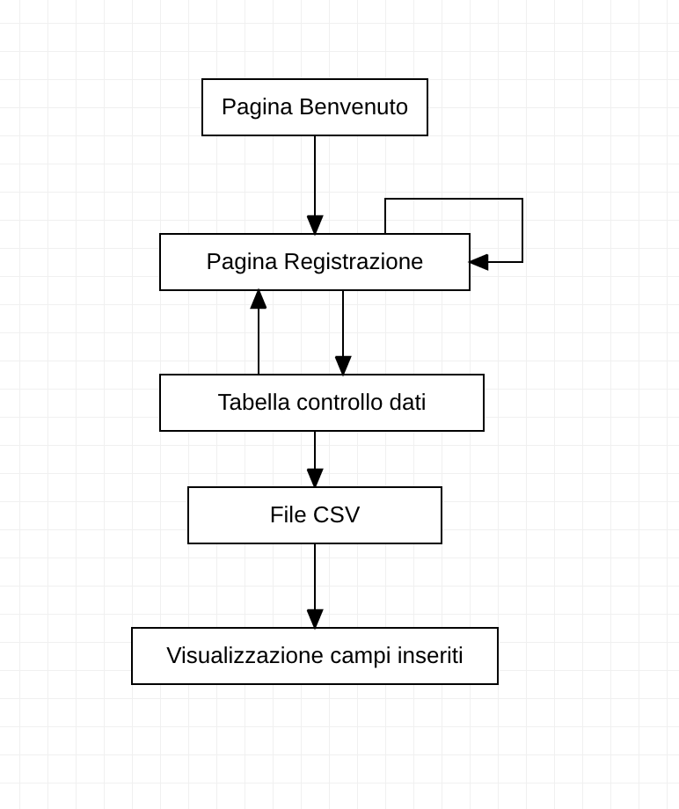

## Design dei dati

Gli input inseriti dentro i campi della pagina registrazione, verranno salvati solo dopo che si è passati alla tabella di controllo dati e schiacciato il bottone “Registrazione”.

|  |  |
| --- | --- |
| **Nome Campo** | **Tipo di input** |
| Nome* | testo |
| Cognome* | testo |
| Data di nascita* | data |
| No. Civico* | data |
| Città* | 3 cifre |
| Nap* | testo |
| No. Telefono* | 5 cifre |
| E-mail* | testo (solo cifre, spazi e/o trattini) |
| Genere (sesso)* | scelta (F o M) |
| Hobby | testo |
| Professione | testo |

Il salvataggio dei dati verrà effettuato sul server in una cartella “Registrazioni” sotto alla cartella principale

del sito in due file; uno con tutte le registrazioni che si chiamerà “Registrazioni_tutte.csv” e l’altro con le registrazioni del giorno corrente “Registrazione_aaaa-mm-gg.csv”.

## Design delle interfacce



## Design procedurale

Logica, le azione che si possono fare

Descrive i concetti dettagliati dell’architettura/sviluppo utilizzando ad esempio:

* Diagrammi di flusso e Nassi.
* Tabelle.
* Classi e metodi.
* Tabelle di routing
* Diritti di accesso a condivisioni …

Questi documenti permetteranno di rappresentare i dettagli procedurali per la realizzazione del prodotto.

# Implementazione

In questo capitolo dovrà essere mostrato come è stato realizzato il lavoro. Questa parte può differenziarsi dalla progettazione in quanto il risultato ottenuto non per forza può essere come era stato progettato.

Sulla base di queste informazioni il lavoro svolto dovrà essere riproducibile.

In questa parte è richiesto l’inserimento di codice sorgente/print screen di maschere solamente per quei passaggi particolarmente significativi e/o critici.

Inoltre dovranno essere descritte eventuali varianti di soluzione o scelte di prodotti con motivazione delle scelte.

Non deve apparire nessuna forma di guida d’uso di librerie o di componenti utilizzati. Eventualmente questa va allegata.

Per eventuali dettagli si possono inserire riferimenti ai diari.

# Test

## Protocollo di test

Definire in modo accurato tutti i test che devono essere realizzati per garantire l’adempimento delle richieste formulate nei requisiti. I test fungono da garanzia di qualità del prodotto. Ogni test deve essere ripetibile alle stesse condizioni.

|  |  |  |  |
| --- | --- | --- | --- |
| **Test Case:**  **Riferimento**: | TC-001  REQ-012 | **Nome:** | Import a card with KIC, KID and KIK keys, but not shown with the GUI |
| **Descrizione:** | Import a card with KIC, KID and KIK keys with no obfuscation, but not shown with the GUI | | |
| **Prerequisiti:** | Store on local PC: Profile_1.2.001.xml (appendix n_n) and Cards_1.2.001.txt (appendix n_n).  PIN (OTA_VIEW_PIN_PUK_KEY) and ADM (OTA_VIEW_ADM_KEY) user right not set. | | |
| **Procedura:** | 1. Go to “Cards manager” menu,  in main page click “Import Profiles” link, Select the “1.2.001.xml” file, Import the Profile 2. Go to “Cards manager” menu,  in main page click “Import Cards” link, Select the “1.2.001.txt” file, Delete the cards,  Select the “1.2.001.txt” file, Import the cards 3. Research the “41795924770” Card, Click the imsi card link Check the card details 4. Execute the SQL: SELECT imsi, dir, keyset, cntr, rawtohex(kickey), rawtohex(kidkey), rawtohex(kikkey), rawtohex(chv), rawtohex(dap)FROM otacardkey a where imsi='340041795924770' ORDER BY keyset; | | |
| **Risultati attesi:** | Keys visible in the DB (OtaCardKey) but not visible in the GUI (Card details) | | |

## Risultati test

Tabella riassuntiva in cui si inseriscono i test riusciti e non del prodotto finale. Se un test non riesce e viene corretto l’errore, questo dovrà risultare nel documento finale come riuscito (la procedura della correzione apparirà nel diario), altrimenti dovrà essere descritto l’errore con eventuali ipotesi di correzione.

## Mancanze/limitazioni conosciute

Descrizione con motivazione di eventuali elementi mancanti o non completamente implementati, al di fuori dei test case. Non devono essere riportati gli errori e i problemi riscontrati e poi risolti durante il progetto.

# Consuntivo

Consuntivo del tempo di lavoro effettivo e considerazioni riguardo le differenze rispetto alla pianificazione (cap 1.7) (ad esempio Gannt consuntivo).

# Conclusioni

Quali sono le implicazioni della mia soluzione? Che impatto avrà? Cambierà il mondo? È un successo importante? È solo un’aggiunta marginale o è semplicemente servita per scoprire che questo percorso è stato una perdita di tempo? I risultati ottenuti sono generali, facilmente generalizzabili o sono specifici di un caso particolare? ecc

## Sviluppi futuri

Migliorie o estensioni che possono essere sviluppate sul prodotto.

## Considerazioni personali

Cosa ho imparato in questo progetto? ecc

# Bibliografia

## Bibliografia per articoli di riviste:

1. Cognome e nome (o iniziali) dell’autore o degli autori, o nome dell’organizzazione,
2. Titolo dell’articolo (tra virgolette),
3. Titolo della rivista (in italico),
4. Anno e numero
5. Pagina iniziale dell’articolo,

## Bibliografia per libri

1. Cognome e nome (o iniziali) dell’autore o degli autori, o nome dell’organizzazione,
2. Titolo del libro (in italico),
3. ev. Numero di edizione,
4. Nome dell’editore,
5. Anno di pubblicazione,
6. ISBN.

## Sitografia

1. URL del sito (se troppo lungo solo dominio, evt completo nel diario),
2. Eventuale titolo della pagina (in italico),
3. Data di consultazione (GG-MM-AAAA).

**Esempio:**

* http://standards.ieee.org/guides/style/section7.html, *IEEE Standards Style Manual*, 07-06-2008.

# Allegati

Elenco degli allegati, esempio:

* Diari di lavoro
* Codici sorgente/documentazione macchine virtuali
* Istruzioni di installazione del prodotto (con credenziali di accesso) e/o di eventuali prodotti terzi
* Documentazione di prodotti di terzi
* Eventuali guide utente / Manuali di utilizzo
* Mandato e/o Qdc
* Prodotto
* …